网上报名方法
- 手机报名：

步骤1：扫描二维码
步骤2：点击“领队教练报名”、“运动员报名”
步骤3；下拉选择报名单位
步骤4：输入密码-初始密码123456
步骤5：完成运动员和领队教练的报名；

如需修改密码：点击右上角 修改单位信息
- 电脑报名：
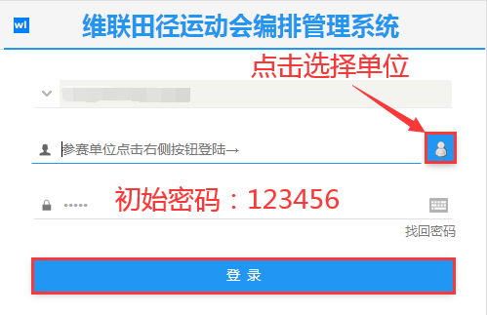
(1)登录网址http://www.wlydh.com/tjydh/?dw=053，点击用户名右侧按钮：选择单位，密码：初始密码123456。

(2)修改单位信息：登录系统后，尽快修改单位密码，信息泄露责任自负。

(3)报领队、教练员：


(4)报运动员:（注意至少先报一名领队或教练方可报运动员），选择组别，输入姓名，勾选项目，点击“添加”，完成一个人的报名。报名结束无需保存提交，直接退出。

(5)打印报名表：全部报名结束打印一份汇总表或报名表
